东源金利矿业有限公司坭坑石场生态修复项目
初步验收意见

1 | 生态修复责任使用单位 | 东源金利矿业有限公司
2 | 生态修复地块名称 | 东源金利矿业有限公司坭坑石场
3 | 工程概况 | 《广东省东源金利矿业有限公司坭坑石场生态修复方案》由广东省核工业地质局二九二大队编制。本次申请验收的总治理修复区面积12.46hm²，实际损毁面积12.46hm²，实际复垦面积11.93hm²，复垦目标地类为林地12.46hm²。
4 | 施工过程 | 复垦工程从2022年10月至2024年7月已完成复垦各项工作，通过土壤重构工程（土壤改良、施加土壤有机肥、种植植物、撒播草籽）、监测工程及管护（警示牌、植物保养、安全大门上锁）、场地平整与排水工程，恢复了原有地块生产条件。
5 | 复垦任务完成情况 | 实际完成工程量：排水沟工程392m，场地平整30200m²，土壤改良6.30hm²，施加土壤有机肥6.30hm²，种植爬藤植物1300株，种植乔木植物2380株，撒播草籽4.50hm²，种植灌木植物2300株，警示牌4个，安全大门上锁1个，植被养护三年。  根据土壤检测报告及现场情况，本项目土壤质地、PH、有机质含量、有效土层厚度、砾石含量、重金属含量等指标均满足《土地复垦质量控制标准》。
6 | 工程质量认定 | 工程已完工，基本能按复垦工程设计和计划要求复垦，达到验收条件
7 | 初步验收意见 | 县自然资源局会同县农业农村局、县林业局、市生态环境局东源分局等有关部门，组织邀请有关专家，依据生态修复方案、对坭坑石场生态修复工作进行验收。经现场检查和查看相关资料，东源金利矿业有限公司坭坑石场按生态修复方案要求完成土壤重构工程（土壤改良、施加土壤有机肥、种植植物、撒播草籽）、监测工程及管护（警示牌、安全大门上锁）、场地平整与排水工程，基本达到复垦目标要求，后期需持续做好管护工作，定期对地块树木生长情况进行监测及补种，到管护期结束时达到有林地郁闭度要求。
8 | 附件 | 东源金利矿业有限公司坭坑石场治理区范围、现场生态修复照片、生态修复竣工图
一、治理区范围
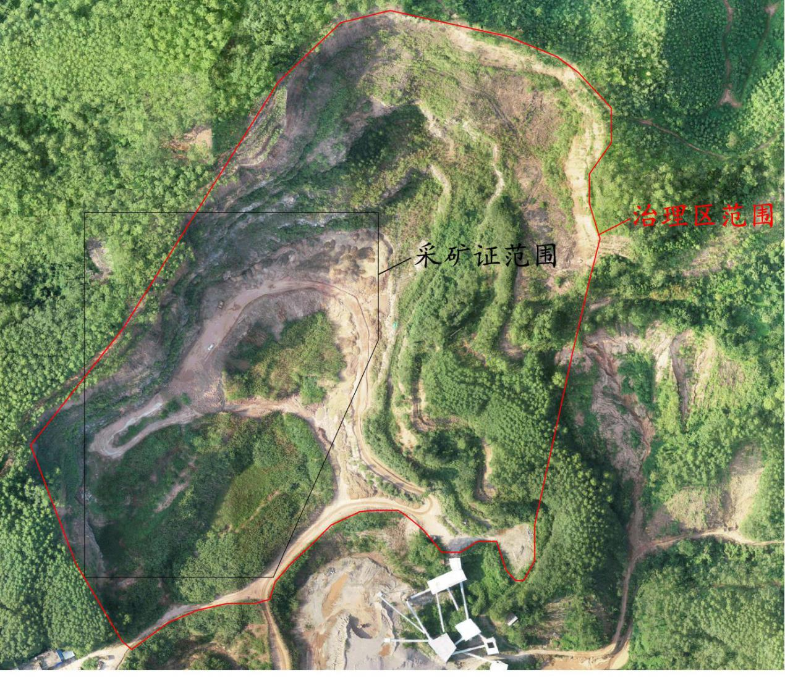

二、现场复垦照片：
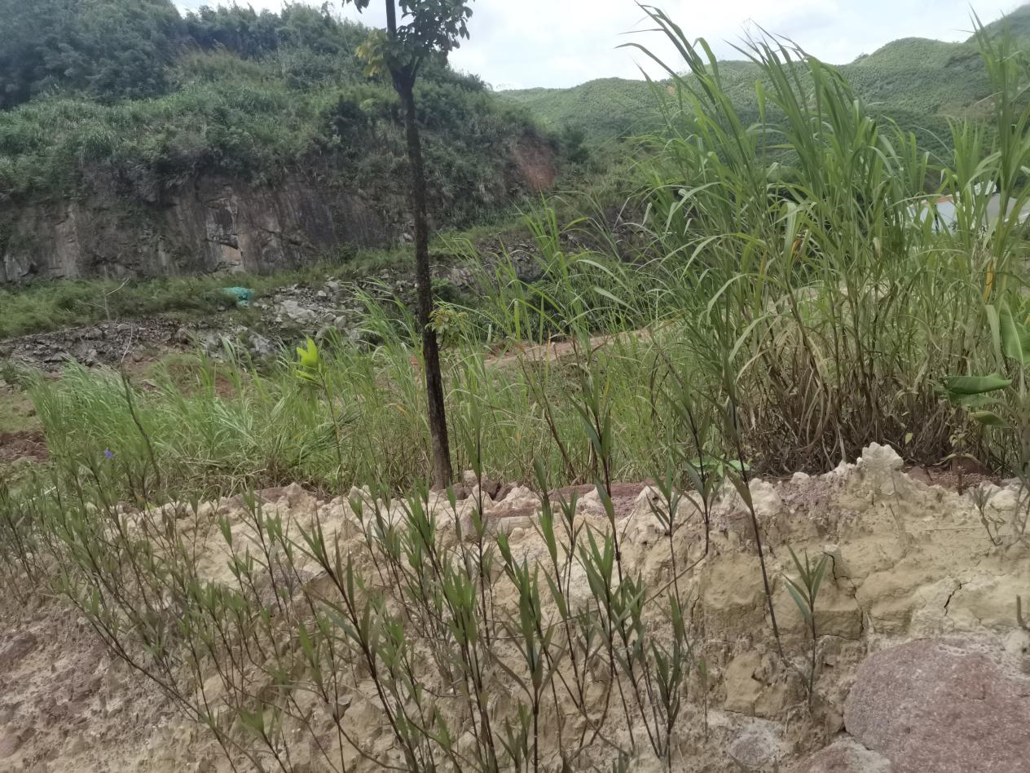
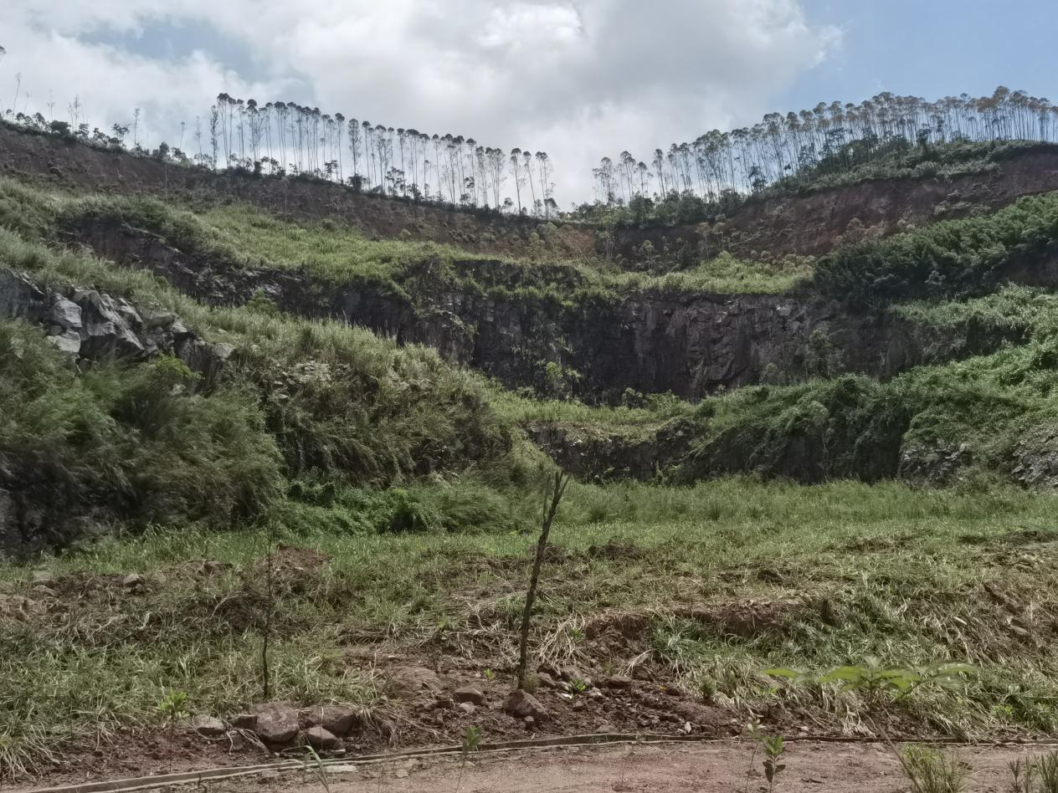

三、复垦竣工图：

